Представители ветеранской организации и волонтеры Коммунарки посетили Центр «Лидер» МЧС России
15.02.2025
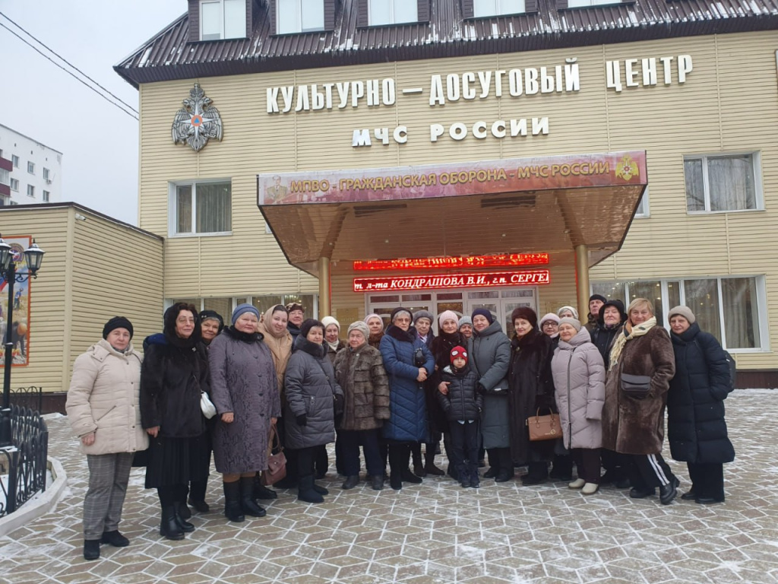
Активисты ветеранской организации района Коммунарка и «Волонтеры Мосрентгена» посетили Центр по проведению спасательных операций особого риска «Лидер» МЧС России. Мероприятие было приурочено к 31 годовщине со дня образования Центра.
Руководители организовали для гостей экскурсию в музей, на которой рассказали об истории легендарного подразделения спасателей, которые проводят операции особой сложности при ликвидации чрезвычайных ситуаций, в том числе на объектах с повышенной опасностью для жизни и здоровья людей. Спасатели Центра работают в труднодоступной местности, на воде, под водой и в горах с использованием специального оборудования, десантируются с воздушного судна в любую точку на местности. В настоящее время сотрудники принимают самое активное участие в зоне проведения специальной военной операции.
После посещения музея, гости были приглашены в актовый зал Центра на концерт артистов российской эстрады – заслуженного артиста России Сергея Куприка, руководителя музыкальной группы «Наши» Александра Ванюшкина, автора и исполнителя Сергея Шолох.
Начальник ФГКУ «Центр по проведению спасательных операций особого риска «Лидер» генерал-майор Анатолий Саввин высоко оценил деятельность «Волонтеров Мосрентгена» за системную работу, направленную на оказание помощи военнослужащим в зоне специальной военной операции, выразив уверенность, что плодотворное взаимодействие с ветеранами будет продолжено.

Адрес страницы: http://kommynarka.mos.ru/presscenter/news/detail/12810035.html
Управа района Коммунарка города Москвы

